联系方式：
公众号：井冈山观心1927
微 博：井冈山观心1949
知 乎：井冈山观心

《邓选》学习 （十八） 前三十年中国人民一直挨饿吗？
《邓选》第三卷《改革开放使中国真正活跃起来》（一九八七年五月十二日）：
人民有自己的亲身经历，眼睛是雪亮的。过去吃不饱，穿不暖，现在不仅吃饱穿暖，而且有现代化生活用品，人民是高兴的。既然如此，我们的政策还能不稳定？
《邓选》第三卷《一切从社会主义初级阶段的实际出发》（一九八七年八月二十九日）
长期以来，我们百分之七十至八十的农村劳动力被束缚在土地上，农村每人平均只有一两亩土地，多数人连温饱都谈不上。一搞改革和开放，一搞承包责任制，经营农业的人就减少了。
《邓选》第三卷《我们干的事业是全新的事业》（一九八七年十月十三日）：
占全国人口百分之八十的农民连温饱都没有保障，怎么能体现社会主义的优越性呢？一改革就调动了农民的积极性
《毛泽东年谱》：
1975年9月15日邓小平代表中共中央、国务院在全国农业学大寨会议开幕会上发表讲话。他说：二十五年来，在农业方面，我们由过去旧中国的半饥饿状态做到了粮食刚够吃，这件事情不可小视，这是一个伟大的成绩。
《陈伯达最后口述回忆》：
1963年至1965年，全国基本上不再搞包产到户了，农业总产值每年平均增加11%。1966年下半年，先后有一千多万红卫兵到北京，毛主席、周总理决定来北京的红卫兵吃饭不要钱。要不是农业丰收，哪里能做得到？所以认为只有包产到户才行，也不符实。
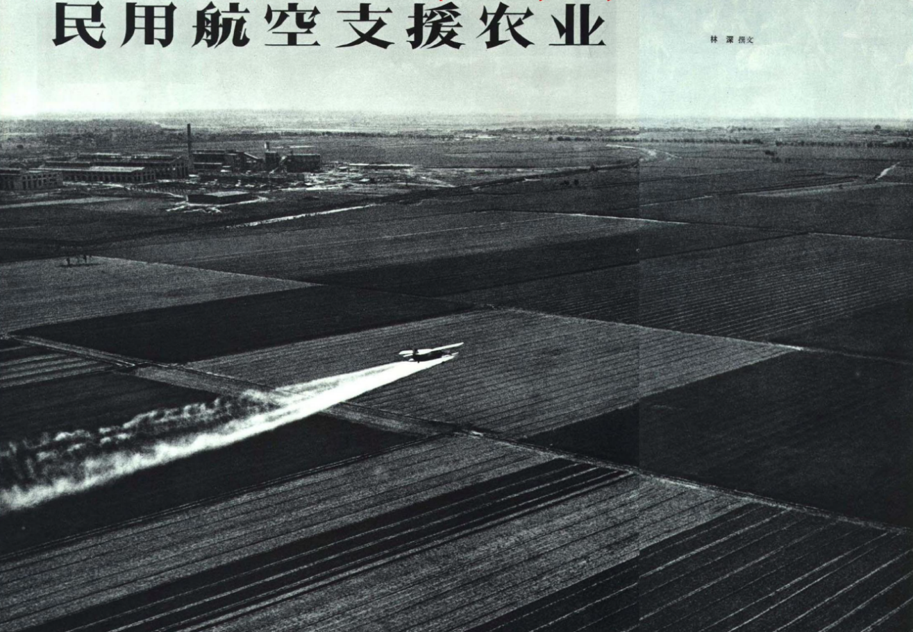
笔者检索了人民日报，很多报道与陈伯达所述基本吻合，笔者仅举几例以飨读者。
1964年2月10日第6版《春节话今昔》：
共产党一来，领导大家斗地主，闹翻身，分了地，分了粮，穷人这才有了出头的日子。特别是党领导农民组织起来走集体化、公社化道路，生活一步比一步好。今天，要和旧社会比比，那真是如同天上地下。那时候一年到头不见个白面星，现在哪一户不是常年有面吃。一到春节，不是吃一顿饺子，得要吃十顿、二十顿；差不多的户就要杀口肥猪，没有猪的少数户，也要买上十几斤肉。我在俺们村来说，算个中等户，全家十一口人，每到春节还要杀口猪，磨一百来斤面。去年虽然受了水灾，我还杀了一口猪，磨了八九十斤面哩！当然比我更好的户还有很多。谁的生活也不像以前啦。就拿俺们村八户五保户说吧，要在旧社会，这些人都是干挨饿的人。现在，一切由队里发，过年过节，队里给他们送面、送肉，什么都不缺，真比旧社会的富裕中农户还强。要论穿，更比以前强得多，过去穷人穿的补丁添补丁，一件衣服就得穿一辈子，有的穿几辈子。现在，哪个一年少说也得做件把新衣。要一过春节，就会像戏台上亮相一样，你看吧，这一个是华达呢，那一个是双面卡。要回想起过去，再看看现在，那个好劲我就没法说啦！
1964年3月1日第2版《一个稳产地区的形成——营口县改造西部涝洼低产地区的调查》：
粮食大幅度增产，收入成倍增加，社员的生活也大大改善了。石佛公社黑鱼沟大队的今昔，就是全区巨变的一个缩影。这个大队解放前几乎“十年十不收”，群众生活十分凄苦，许多人被迫卖儿卖女，外出逃荒。到解放前夕，这个六十户人家的小村庄，全家逃荒出走的有二十多户。现在，这里完全是一片新景象，过去的涝洼荒地变成了一畦畦平整的稻田；解放前没有牲畜，现在不仅有骡马、耕牛，还用拖拉机耕地。解放初期靠国家救济过日子，现在一百零三户家家丰衣足食，一九六三年还交售了八十多万斤余粮。
1965年1月28日第5版《“十万克”——记西藏贫苦农奴茨仁工布今昔变化》：
民主改革后不久，村里成立农业生产互助组，“十万克”领先报名参加。几十年的生活经验，使“十万克”认识了一条真理：“要跟着共产党走，要依靠集体的力量。”一九六○年，他家平均每克（亩）打粮五克半；而一九六一年，却是平均每克打六克十六升；到了一九六二年，又跳到每克产粮八克。三十多克地打下近三百克粮食，把他家的三间小土屋堆得这儿那儿都是。去年夏天，仁青里乡一带遇到了二十年少有的大旱，“十万克”家里仍然收了二百多克粮食。
“十万克”家里有九口人，每年收二三百克粮吃不完，他就再三嘱咐老伴要计划用粮。节省下的粮食，先买了两头耕牛，又添了十二个犁头和四个犁架。
......民主改革时，全村十四户当中，除一户中等农奴外，家家缺粮；现在都成了余粮户
井冈山观心注：藏区的一克为28斤
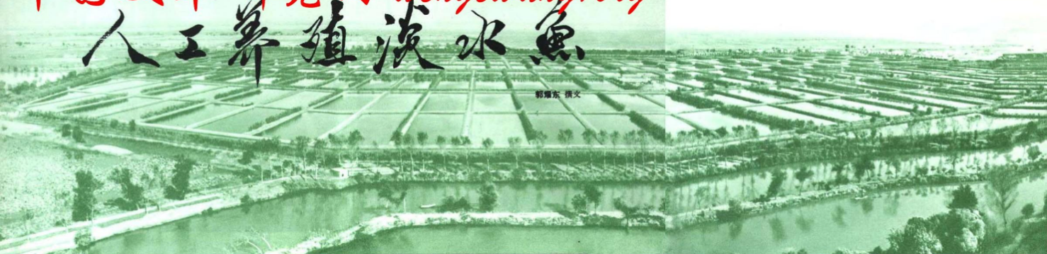
1969年12月17 日第5版《丰收不忘歉收年 湖北红安县发动群众节约用粮》：
为了进一步落实毛主席关于“一定要有储备粮，年年储一点，逐年增多”的伟大教导，红安县广大贫下中农和社员群众在今年夏季和秋季分配中，兼顾国家、集体和个人三者的利益，积极为革命增加集体储备粮食。全县各生产队，除少数受灾较重的以外，今年又都储备了新粮。
1975年12月29日第4版《各族人民发扬人定胜天的革命精神 西藏夺得公社化后农业新丰收》：
据新华社拉萨电 西藏自治区各族人民，发扬人定胜天的革命精神，战胜严重自然灾害，夺得了今年——人民公社化后的第一年农业丰收。
一九七四年，西藏人民深入开展农业学大寨运动，实现了全区粮食自给。今年，全区粮食总产量又比去年增长百分之八，其中，江达、萨迦、米林等一批县增长幅度都在百分之十五以上。
1973年1月18日第3版《移风易俗 节约用粮 增加储备》：
全大队先后树立了十四户节约用粮、勤俭持家的标兵，大家学有榜样，赶有目标，节约用粮蔚然成风。两年来，这个大队集体储粮三万斤，社员也储备了两万八千多斤余粮。
补充资料：是改革开放与包产到户解决中国人民不挨饿的吗？
根据联合国粮农组织标准：人均粮食250公斤是基本口粮标准；280公斤是温饱线；400公斤是安全线。
笔者根据国家统计局《建国三十年国民经济统计提要》整理了相关数据，让我们从数据中认识一下真相到底是什么。
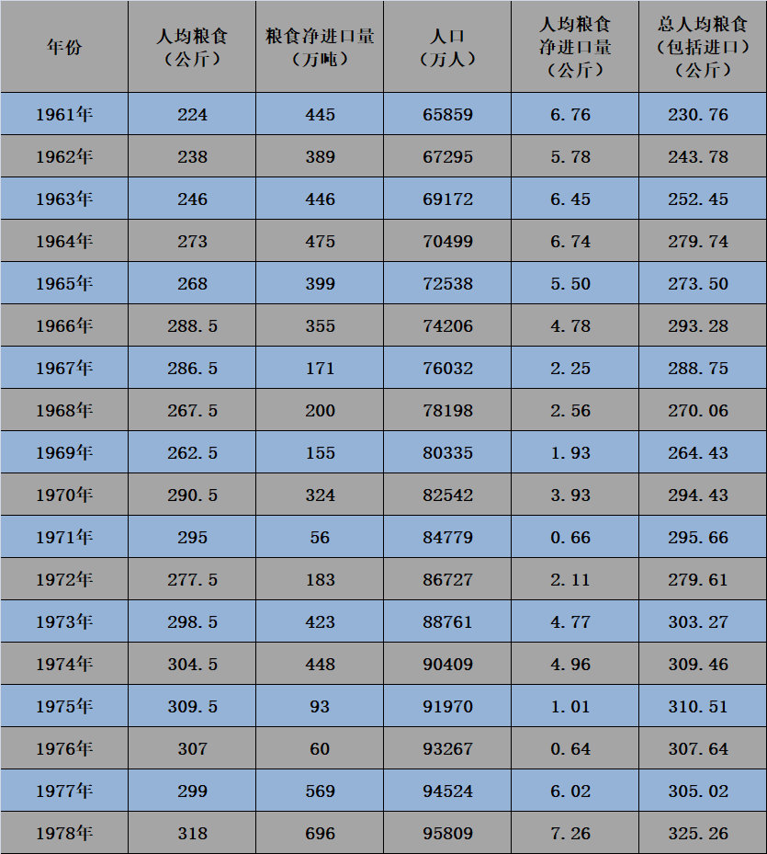
按照联合国的标准，新中国自产粮食在1964年达到人均273公斤，超过了联合国标准的基本口粮线（250公斤），摆脱了挨饿状态。如下图（蓝色为人均粮食，红色为联合国基本口粮线）：
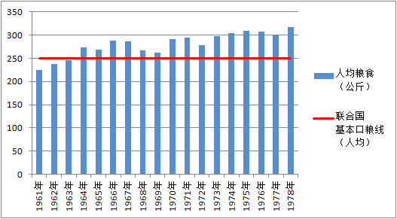
如果算上粮食净进口量，新中国在1963年人均粮食达到了252.45公斤，超过了联合国标准的基本口粮线，摆脱了饥饿状态。如下图（蓝色为人均粮食，红色为联合国基本口粮线）：
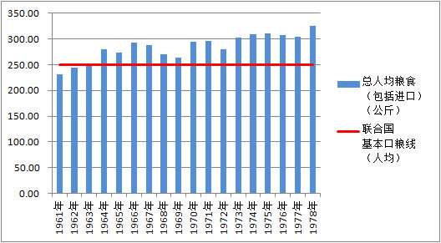
按照联合国的标准，新中国自产粮食在1966年达到人均288.5公斤，超过了联合国标准的温饱线（280公斤）。如下图（蓝色为人均粮食，红色为联合国温饱线）：
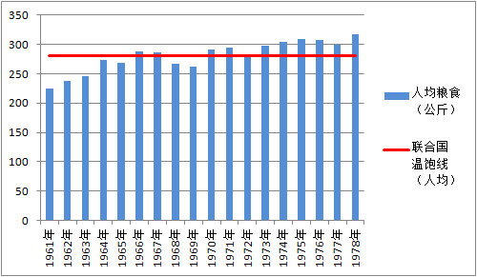
除联合国标准外，还有一个日本经济学家小岛丽逸提出的标准：一个国家人均拥有粮食低于250公斤，为饥饿状态；超过300公斤为“吃饱主食的状态”，即温饱状态。
即使按照日本经济学家小岛丽逸提出的标准，新中国在1963年也摆脱了饥饿——不挨饿状态（人均250公斤）如下图（蓝色为人均粮食，红色为小岛丽逸不挨饿状态线）：
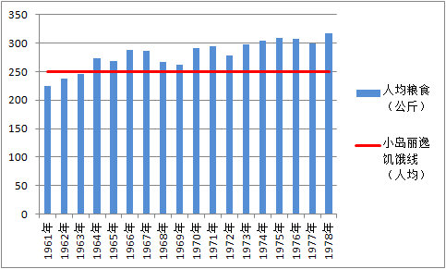
按照日本经济学家小岛丽逸提出的标准，新中国在1973年超过了温饱线（人均300公斤）。如下图（蓝色为人均粮食，红色为小岛丽逸温饱线）：
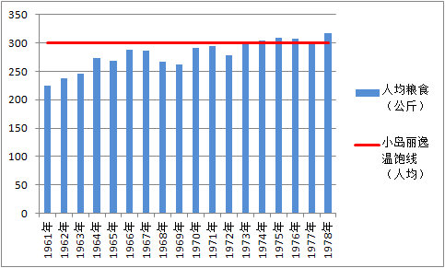
按照联合国的标准，新中国在1963年就摆脱了吃不饱状态，在1966年就达到了温饱状态。
新中国前三十年的粮食成就是举世瞩目的，从新中国建国时的每公顷产量1030公斤到1976年的每公顷产量2371公斤，是1949年的2.3倍，增长了130%，这是巨大飞跃，是中国人民吃饱饭的决定性因素。1978年每公顷产量是2527公斤，是1949年的2.45倍，增长了1.45倍。如下图（渐变色柱条分别为1949年、1976年、1978年）：
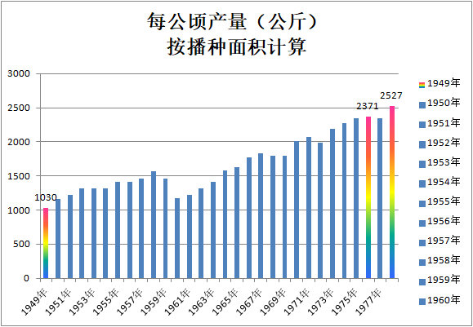
粮食总产量与人均产量图：
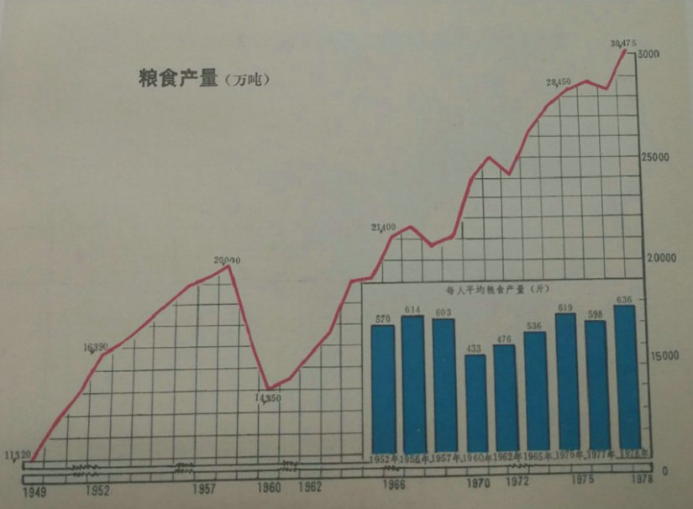
图片来源：国家统计局《建国三十年国民经济统计提要》

